株洲市迎新路新建工程

桩基施工专项方案

编制单位：株洲市政建设有限公司
迎新路新建工程项目经理部
编 制 人：
审 核 人：
编制时间：2016年04月

目 录
一、编制依据 1
二、编制原则 1
三、适用范围 2
四、工程概况 2
4.1地理位置及自然条件 2
4.1.1地理位置 2
4.1.2地质条件 2
4.1.3地层岩性及其分布 2
4.1.4气象水文条件 3
4.1.5不良地质 4
4.2设计概况 4
4.3障碍物调查 5
五、桩基施工专项部署 5
5.1桩基施工总体目标 5
5.1.1工期目标 5
5.1.2质量目标 5
5.1.3安全目标 5
5.1.4环境保护及文明施工目标。 5
5.2组织机构设置及岗位职责 5
5.2.1组织机构设置（组织机构图） 6
5.2.2岗位职责 6
5.3、资源配置 6
5.3.1人员保障计划 6
5.3.2材料保障计划 7
5.3.3机械设备保障计划 9
5.4、施工现场平面布置 10
5.4.1钢筋加工场地布置 10
六、工期保证体系及保证措施 10
6.1、工期要求 10
6.2、施工工期计划及进度安排 11
6.3、工期保证体系及保证方案 11
6.3.1、工期保证体系 11
6.3.2、工期保证方案 11
6.4、工期保证措施 13
6.4.1、思想保证措施 13
6.4.2、组织保证措施 13
6.4.3、施工保证措施 13
6.4.4、制度保证措施 14
6.4.5、经济保证措施 14
6.4.6、设备物资保证措施 14
6.4.7、后勤保证措施 14
6.4.8、技术保证措施 14
6.4.9、其他保证措施 15
七、桩基施工进度计划 16
八、桩基总体施工方案 17
8.1旋挖钻成孔相对其他成孔方式的优点 17
8.2、旋挖钻成孔相对其他成孔方式的缺点 17
8.3成孔方案的确定 17
九、施工准备 17
9.1泥浆池施工 17
9.2、泥浆弃置 18
9.3沉渣池制作安装 18
9.4施工临时用水、用电 19
9.4.1施工临时用水 19
9.4.2施工临时用电 19
9.5筑岛围堰施工 19
9.6施工技术交底 21
9.7施工测量 21
十、旋挖机钻孔灌注桩施工方案 21
10.1旋挖钻机桩基施工工艺 21
10.2施工方法 22
10.2.1埋设钢护筒及泥浆的制备 22
10.2.2钻机就位 23
10.2.3旋挖钻孔 24
10.2.4清孔、检测沉渣 24
10.2.5吊装钢筋笼和导管 25
10.2.6灌注混凝土 28
10.2.7坑口保护 29
10.2.8声测管注浆 29
10.3钻孔事故的处理及措施 30
10.3.1、旋挖钻孔灌注桩常见的事故分析和处理方案 30
10.3.2、管线保护措施 34
10.4钻孔施工注意事项 34
十一、质量保证措施 34
11.1工程总体质量目标 34
11.2质量保证体系 34
11.3质量管理组织机构 35
11.4质量管理机构各岗位职责： 35
11.4.1项目经理的职责 36
11.4.2项目总工程师的职责 36
11.4.3项目副经理的职责 36
11.4.4、工程科长的职责 36
11.4.5、质检科长的职责 37
11.4.6、试验室主任（试验工程师）的职责 38
11.4.7、质检工程师的职责 38
11.4.8、工区长的职责 38
11.4.9、班组长的职责 39
11.5制度保证措施 39
11.6技术保证措施 40
11.7施工总体质量保证措施 41
十二、安全保证措施 41
12.1施工人员安全防护 42
12.2工程安全措施 42
12.3消防、治安措施 46
12.4汛期防洪抢险安全措施 46
12.5安全紧急预案 46
12.5.1应急预案的原则 47
12.5.2应急预案工作流程图 47
12.5.3、应急资源分析 47
12.6机构与职责 48
12.6.1公司应急领导小组的组成 48
12.6.2领导小组职责 48
12.6.3项目部应急预案领导小组及其人员组成 48
12.6.4项目部应急组织的分工职责 48
十三、环境保护措施 50
13.1环境保护目标 50
13.2建立健全环保体系 50
13.3施工区、居民区防尘措施 50
13.4、营造良好环境 50
十四、文明施工措施 50
十五、工程协调和配合措施 52
15.1与业主的配合措施 52
15.2与监理单位的配合措施 52
15.3与交通等地方其它部门的协调配合措施 52

桩基施工专项方案

一、编制依据
1.1.根据业主提供的招标文件、补遗书、招标文件；
1.2.中华人民共和国国家有关部门颁布的现行设计规范、技术规范、施工技术规程、规范、质量检验标准及验收办法；
1.3.我公司现场踏勘和调查获取的资料；
1.4.我公司现有的技术装备、施工能力以及类似工程的施工经验；
主要参考依据：
(1)业主提供的招标文件；
(2)施工图设计文件；
(3)《公路桥涵施工技术规范》（JTJ 041-2011）
(4)《公路工程基桩动测技术规程》（JTG/T F81-01-2004）
(5) 《公路工程质量检验评定标准》（JTG F80/1-2004）
(6) 《公路工程施工安全技术规范》（JTJ 076-95）
(7) 《公路土工试验规程》（JTG E40-2007）
(8) 《公路水泥及水泥混凝土试验规程》（JTG E30-2005）
(9)《公路工程集料试验规程》（JTG E42-2005）
(10)《建筑施工安全检查标准》JGJ59-2011
(11)《施工现场临时用电安全技术规范》JGJ46—2005
(12)《建筑机械使用安全技术规程》(JGJ33-2001)
(13)《建筑施工起重吊装工程安全技术规范》JGJ276-2012

二、编制原则
1、整个工程全过程对环境破坏最小、占用场地最少，采取措施控制施工现场的各种粉尘、废气、废水、固体废弃物以及噪声、振动、施工照明对人和环境的污染与危害的原则。
2、充分应用先进的科学技术和施工设备，做到机械化作业、标准化作业、流水
作业，坚持技术先进性、科学合理性、经济适用性、安全可靠性相结合确保工期的原则。
3、强化质量管理，树立优良工程观念，创一流施工水平，创精品工程。
4、保安全、保质量、保进度、保通行、保环境。

三、适用范围
本《桩基施工专项方案》针对株洲市迎新路新建工程桥梁—桩基进行编制。适用于株洲市迎新路新建工程桥梁—桩基施工。本工程桩基成孔工艺主要有：旋挖钻孔、冲击钻孔（备用）。该方案重点介绍旋挖钻孔成孔工艺。

四、工程概况

4.1地理位置及自然条件

4.1.1地理位置
迎新路位于株洲东部新城的航空城内，是连接老城区与三三一传统风貌区的一条重要的东西向主干道。迎新路的建设将完善航空城的内外交通路网，加强老城区与三三一传统风貌区的联系，是航空城提速发展的重要条件，为新区的全面发展提供良好的载体，从而加速推进航空城的建设，将航空城打造成“通用航空之都，生态活力新城”创造良好条件。

4.1.2地质条件
桥位区内覆盖层主要为素填土、圆砾、粉质粘土、下伏基岩为白垩系上统下组地层，岩性为砾岩。场地内素填土、圆砾对场地施工会带来一定程度的不利影响。

4.1.3地层岩性及其分布
1、第四系全新统人工填土层（Q_{h}）
1）填筑土（Q^{m1}）：黄褐、红褐等杂色；松散-稍密，稍湿，主要由粘性土组成，局部含碎石、砖块、瓦片及少量生活垃圾；该层主要为房宅地基、简易公路及路堤表土，分布厚度约2.5～6.5m。
2）含淤泥质粉质粘土（Q^{h}）：灰黑色，软塑，湿-饱和，含腐殖质，具臭味；主要为稻田、水塘底部淤泥土，一般厚度约0.7～0.8m。
2、第四系全新统（Q_{h}）及第四系更新统（Q^{p}）冲积层
1）粉质黏土（Q₄^{a1+p1}）：黄褐色，可塑，湿。刀切面较光滑，干强度、韧性中等，不具摇振反应；分布广泛，层厚0.5～3.3m。
2）粘土质粉砂（Q₄^{a1+p1}）：黄褐色，稍密，湿-饱和，。其中大于0.075mm的颗粒质量约占总量的40%，成分以石英质为主，砾石呈棱角-次棱角状，其余一粘性土为主；分布广泛，厚度2.6m。
3）粘土质角砾（Q₄^{a1+p1}）：黄褐、红褐色，中密，湿-饱和，其中大于2mm的颗粒质量约占总量的55%，成分以石英质为主，砾石呈棱角-次棱角状，其余一粘性土为主；由石英、长石、云母细片、暗色矿物等颗粒组成，混少量砾石。松散。湿。呈透镜体状分布于桥位区钻孔卵石层中，厚度0.4～4.9m。
4）含砾粉土（Q^{e1}）：红褐色，密实，湿-稍湿；由砾岩风化残积而成，原岩结构清晰可见，含10%左右未完全风化的砾石碎块，成分以石英质为主，呈棱角-次棱角状；分布于局部地段，厚度约为4.7～6.2m。
3、石炭系下统大塘阶梓门桥段灰岩（Q_{1d}³）
灰白色，中风化，隐晶质结构，中-厚层状构造，节理裂隙较发育，岩芯节长5-15cm，岩石质量指标RQD大于75,岩体基本质量等级为Ⅲ类，属较硬岩；分布于局部地段，厚度约为3.1～3.3m。
场地内分布的卵石层和砂层，为含水层，其对建筑材料的腐蚀性，主要由其孔隙水的水质决定。卵石层及砂层（含水层）以上的土层对建筑材料的腐蚀性主要由土中腐蚀性介质的含量、PH值电化学性质等决定。本场地地基土对混凝土结构、钢筋混凝土结构中的钢筋均具微腐蚀性。

4.1.4气象水文条件
株洲地处亚热带，属典型的大陆湿润季风气候，年平均气温为17.5度，极端最高温度40.5度，最低气温-11.5度，年平均降水量1441mm。秋末春初气温低，降水量少，气候干燥；春末秋初热暑期长，气温高，降水量丰富，其中春末夏初低温潮湿，阴雨连绵，降水量占全年的60%左右。
本桥横跨枫溪河，地貌属冲积阶地，枫溪河平时水位为38.0m，水面宽约18m，水深约为1.0~1.2m。
路线段内水文地质条件较简单，地表水，地下水较发育，地下水位一般埋藏较浅，地下水位为0.6-5.9m。

4.1.5不良地质
桥位区不良地质为人工填土、大粒径圆砾。
（1）桥位区人工填土：主要为素填土，以卵石土和碎石土为主，充填大量建筑垃圾和生活垃圾，一般经压实，连续分布于桥位区地表。对钻进和基坑开挖有一定影响。
（2）圆砾：桥位区圆砾分布广，且不均匀，在钻进过程中易导致滑钻、偏孔，使得钻进相对困难。
（3）有害气体：由于沿线填土中有较多垃圾，遗漏和产生的污水渗入地下，形成有害气体，危及基坑施工。以往在污水井、阀门井、供水井施工中，已多次由于类似原因而出现伤亡事故。

4.2设计概况
本工程设计范围西起铁东路，东至南华路，对接机场大道，全长约1.2Km，范围内含两座跨水系桥梁，即AK0+358中桥和BK0+038中桥。桥全长分别为71m和40,m。本方案为株洲市迎新路新建工程之分部工程—桩基础工程。桩基工程数量表见下表：

序号 | 桥梁名称 | 桩基部位 |  | 桩径(m) | 根数 | 桩长(m) | 备注
1 | AK0+358 | 0#桥台 |  | 1.5 | 4 | 94
2 | AK0+358 | 1#墩 |  | 1.5 | 4 | 83
3 | AK0+358 | 2#墩 |  | 1.5 | 4 | 74
4 | AK0+358 | 3#桥台 |  | 1.5 | 4 | 92
5 | BK0+038 |  | 0#桥台 | 1.2 | 14 | 140
6 |  |  | 1#墩 | 1.2 | 6 | 72
7 |  |  | 2#桥台 | 1.2 | 14 | 140
合计 |  |  |  | 1.5 | 16 | 343
 |  |  |  | 1.2 | 34 | 352

4.3障碍物调查
1、AK0+358中桥处原有通行桥梁和新建桥梁冲突，需拆除；
2、AK0+358中桥1#墩处原有居民用房占用桥位，需拆迁；
3、BK0+358中桥0#台与实验路之间有通讯线路，影响作业车辆通行，需迁改；
4、AK0+358桥和BK0+038桥水中桩施工需进行筑岛围堰施工，占用枫溪河河道，需协调以提供作业平台。

五、桩基施工专项部署

5.1桩基施工总体目标

5.1.1工期目标
计划开工时间：2016年4月12日，计划完工时间:2016年6月20日，总工期70天。

5.1.2质量目标
桩基工程质量目标：优质工程，确保桩基工程合格率为100%。

5.1.3安全目标
无工程事故和重大设备、人身伤害事故。杜绝因工死亡事故，确保安全生产指标达国标。

5.1.4环境保护及文明施工目标。
符合设计要求，达到《环保法》和《水土保护法》要求。做好“三宝四口”的防护安全措施，实现“三无”，即无施工污染，无当地市民投诉，无当地有关部门警告。

5.2组织机构设置及岗位职责
本合同采用项目法管理组织施工，成立“株洲市政建设有限公司迎新路新建工程项目经理部”，租用AK0+358中桥0#台原居民用房作为项目经理部。我部将设“六科二室一组”，主要负责组织和协调各劳务班组对本合同段工程任务的实施，并负责处理与业主、监理、设计、地方各级部门等单位相关工作事宜。经理部下设两个个工区，
道路工区（一工区）和桥梁工区（二工区），一支桩基施工队伍负责本工程具体的施工作业任务。

5.2.1组织机构设置（组织机构图）
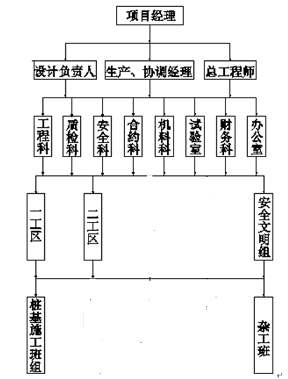

5.2.2岗位职责
项目经理：负责本工程全面工作。
项目常务副经理：协助项目经理负责本项目工作。
项目总工程师：全面对工程技术、质量、设计院沟通协调负责，做好重大技术方案的选择与实施，工程质量管理、施工成本控制等。
工程科：主管负责施工技术、质量检查、内业资料，全面执行项目部下达的计划任务。
合约科：主管合同管理、计划统计，计量，结算，成本分析。
财务科：负责财务管理、资金组织保障、支付控制、财务核算等工作。
质检科：主管施工质量控制、施工自检、质量体系的运行检查内业资料等工作。
机材科：主管物资采购及供应、机械设备组织调配、电力、燃油保障等物资设备模板材料保障。
安全科：主管全合同段的安全培训、现场检查、整改、督促、安全设施投入、配置等各项管理工作。同时负责组织安全文明施工。下设交通安全协管组和保洁组，交通安全协管组主要负责临时交通组织疏解方案实施，确保施工现场的交通安全；保洁组负责围挡维护、移动，清洁，施工现场的日常清洁等；
办公室：主管内外协调、文秘和对外接待、医疗保健及后勤保障等工作。
试验室：主管原材料试验，工地试验、质量控制等。

5.3、资源配置

5.3.1人员保障计划
5.3.1.1管理人员需求计划
项目部设置项目经理、项目副经理和项目总工程师各一名；
项目部下设两个工区，本工区设工区负责人一名（工区长）、工区技术负责人一名、技术员1名，工区负责人均有5年以上的类似桥梁施工经验。
5.3.1.2作业班组人员需求计划
人员安排表
职 务 | 人 数 | 备 注
施工负责人 | 1 | 负责全面管理
技术负责人 | 1 | 技术指导、质量管理等
技术员 | 1 | 现场施工管理
钢筋工 | 8 | 制作、绑扎钢筋
电焊工 | 4 | 焊接钢筋
混凝土工 | 4 | 灌注混凝土
修理工 | 1 | 维修机械
电工 | 1 | 负责用电
试验员 | 1 | 负责试验
测量员 | 2 | 负责测量
安全员 | 1 | 负责安全生产
普工 | 2

5.3.2材料保障计划
1、钢材
钢材为桩基工程主要材料之一，由我部采购和调拨。钢筋进场前应出示生产许可证、产品合格证等，进场后按有关规定、批量、规格组织监理进行抽样检查，并出具试验报告。钢筋进库后按不同钢种、等级、牌号、规格批号及生产厂家分别堆存，不得混杂。并挂牌以便识别。钢筋在运输、储存过程中，应避免锈蚀和污染。钢筋宜堆置在仓库内，露天存放时，应垫高并加遮盖。其余的材料满足设计、施工要求。
2、商品混凝土
桩基混凝土按设计要求采用C30水下商品混凝土。商品砼通过与有相关资质的商混站签订供应协议进行供应。我部派质检人员驻扎商混站对桩基混凝土质量进行监督和控制，保障我施工段桩基混凝土的质量合格。商混站距我施工段混凝土运输距离40公里。
3、膨润土
由于桩基施工是采用泥膨润土泥浆护壁，膨润土由我公司统一采购。膨润土进场需抽样检查，质量必须符合规范及有关文件要求。
4、其他材料
水：通过现场取水口，项目用软管进行接通到施工点。
焊条：采用5字头焊条，在株洲市周边建材市场进行比选购买。
针对于桩基施工中所需的其他零星材料由项目经理部机料科在株洲市周边就近采购。
5、主要材料计划
主要工程材料计划（估计）：
序号 | 材料名称 | 规格型号 | 单位 | 数量 | 备注
AK0+358 | 钢筋 | HRB400 | t | 49.08
AK0+358 | 钢筋 | HPB300 | t | 6.02
AK0+358 | 砼 | C30水下 | m³ | 606
AK0+358 | 检测管 | φ50×2.5 | m | 1077
 | 钢筋 | HRB400 | t | 33.35

BK0+038

BK0+038 | 钢筋 | HPB300 | t | 6.05
BK0+038 | 砼 | C30水下 | m3 | 398
BK0+038 | 检测管 | φ50×2.5 | m | 1107

主要措施材料及周转材料计划（暂估）：
序号 | 材料名称 | 规格型号 | 单位 | 数量 | 备注(含损耗)
1 | 钢筋 | HRB400 | t | 0.266 | 吊筋
2 | 埋入式钢护筒 | Q235钢板 | t | 84.5 | φ1.2m
2 | 埋入式钢护筒 | Q235钢板 | t | 48.3 | φ1.7m
3 | 钢箱沉渣池 |  | 个 | 5 | 匝道桩基
4 | 外运泥浆 |  | m³ | 1059
5 | 膨润土 |  | t
6 | 回填砂砾石 |  | m³ | 300 | 固定护筒孔口
7 | Q235钢板 | δ1cm | t |  | 坑口保护

5.3.3机械设备保障计划
我标段桩基施工机械设备主要为自有、租赁、新购等。选用新旧程度较好的设备，在进场前必须进行调试，调试好后才能运至工地。自有设备由我公司其他项目进行调配，通过拖车运至工地。租赁和新购设备通过拖车运至工地。
1、大型设备
序号 | 设备名称 | 规格或型号 | 数量 | 设备位置 | 进场距离 | 备注
1 | 旋挖钻机 | Swdm25 | 1台 | 湖南.株洲 |  | 钻进
2 | 履带式挖掘机 | 现代220 | 1台 | 湖南.株洲 |  | 配合钻孔
3 | 冲击钻 |  | 1台 | 湖南.株洲
4 | 装载机 | 龙工50 | 1台 | 湖南.株洲 |  | 配合钻孔、转运
5 | 导管 | Ф30~40cm | 1套 | 湖南.株洲 |  | 水下砼浇筑
6 | 汽车吊 | 25t | 1台 | 湖南.株洲 |  | 钢筋笼吊装
7 | 加盖运渣车 | 20m3 | 4辆 | 湖南.株洲 |  | 围堰施工
8 | 混凝土罐车 | 10m³ | 20辆 | 湖南.株洲 | 40km | 水下砼浇筑

9 | 汽车泵 | 12m3 | 1辆 | 湖南.株洲 | 40km | 水下砼浇筑
10 | 洒水车 | 22m3 | 1辆 | 湖南.株洲 |  | 路面维护、降尘
11 | 泥浆运输车 | 12m³ | 16辆 | 湖南.株洲 |  | 泥浆外运
12 | 拖车 | 60t | 1台 | 湖南.株洲 |  | 转运旋挖机
13 | 空压机 | 3m³ | 2台 | 湖南株洲 |  | 破桩头

2、钢筋加工机具
序号 | 设备名称 | 规格型号 | 数量 | 备注
2 | 电焊机 | 400~500A | 4台
3 | 切割机 |  | 1台
4 | 砂轮机 |  | 2台
6 | 发电机 | 50Kw | 1台 | 备用
7 | 泥浆泵 |  | 3台

5.4、施工现场平面布置

5.4.1钢筋加工场地布置
5.4.1.1钢筋加工场地选择
我部通过与作业区相关部门协调，综合项目的位置及运输距离的测算后，决定AK0+358钢筋场设置于3#台处原拆除空地，BK0+038钢筋场设置于紧邻0#台实验路原路堤上。
5.4.1.2钢筋加工场地施工
先对场地进行平整，对原有场地的景观、结构物采用人工结合机械进行破除，并用运渣车运至弃渣场。然后在表面浇筑30cm厚C20混凝土，厂区与四周采用PVC围挡进行隔离，硬化后用作钢筋堆放和加工场。场区设置一个大门满足施工人员及施工机械通行，一般情况下关闭。厂区内设置值班室、生活区，值班室位于大门旁边。
场内建立钢筋原材料堆放点、半成品加工点和成品临时堆放点，原材料进厂验收合格后对房子拟建立的钢筋堆放点，通过下料表将钢筋加工成半成品，半成品通过25t吊车和平板车将钢筋转运至施工现场进行成品加工；未及时转运的钢筋分类堆放至半成品堆放点。

六、工期保证体系及保证措施

6.1、工期要求
满足批准的施工方案及交通组织方案调整的节点工期要求。
为了尽早发挥业主的投资效益，提升我公司的社会信誉，根据我公司多年市政桥梁的施工经验和精心组织安排，保证本工程按期优质完成。

6.2、施工工期计划及进度安排
具体安排如下：
1、施工准备：2016年4月8日～2012年4月20日，部分工程在不受施工作业面限制情况下可先行展开，在正式开工前完成部分临时工程施工。
2、桩基施工工期计划2016年4月12日～2016年7月20日。

6.3、工期保证体系及保证方案6.3.1、工期保证体系
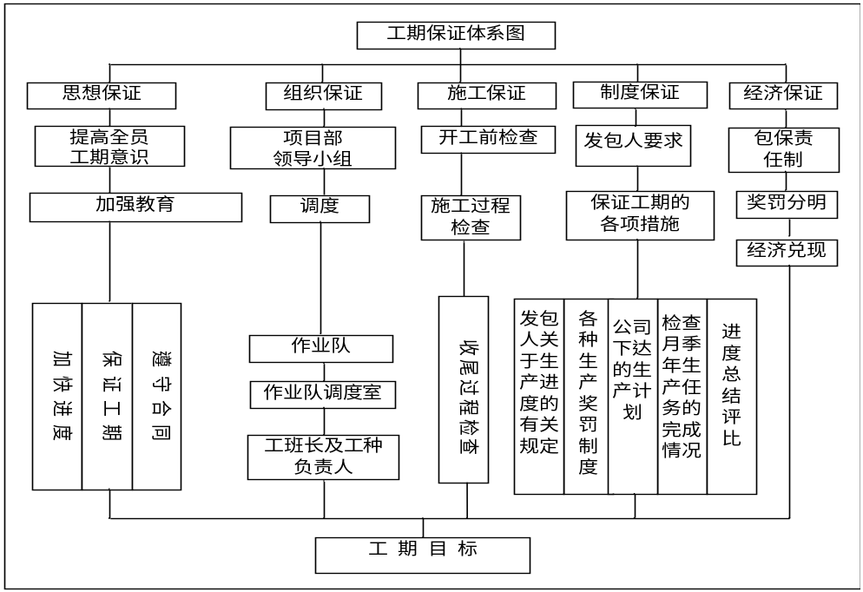

6.3.2、工期保证方案
科学合理地安排施工工序和施工进度，并在实施过程中及时调整进度计划；加强
组织管理及协调；保证技术、人、材、物、机供给；积极推广“四新”技术和建立竞争机制。保证工期方案如下页图所示。
工期保证方案图
选择专业化施工队伍
组建强有力的领导班子
人
不占用、挪用本工程资金
编制资金流动控制计划
财
编制物资采购计划
编制物资供应计划
物
合理安排地材收购
加强机械维修与保养
优化机械配置
机
确保零配件供应
编制好实施性施组
加强网络计划管理
搞好外部关系加强协作
合理工序加强QC活动
组织管理
形象进度监控
投资指标监控
关键线路监控
单项进度监控
进
度
项目经理部
信息跟踪与反馈

6.4、工期保证措施

6.4.1、思想保证措施
加强全体参战员工的工期意识教育和技术培训，提高施工人员的进度意识和操作技术熟练程度，全面提高作业人员整体素质。树立一个“干”字，立足一个“抢”字。确保一个“好”字，好中求省，好中求快。树立“时间就是效益，进度即是信誉”的思想，以战斗姿态投入工程施工。

6.4.2、组织保证措施
1）、实行与进度计划挂钩的工资制度，使全体员工的切身经济利益与工期密切联系，从而激发员工积极性。
2）、严格按照监理工程师批准的施工组织设计安排施工，编制月、天施工计划，按周检查计划执行情况。每周召开一次施工进度分析会，每三天召开一次施工计划会。施工全过程按网络计划管理，确保关键工序按计划进行，若有滞后，立即采取措施予以弥补。
3）、配备与进度要求相适应，状态良好的机械设备和周转料具，储备足够的零配件，配备相应数量的维修人员，加强机械设备的维修保养，提高机械的完好率和使用率，保证足够的生产能力，保证施工生产的连续进行。
4）、根据施工计划的要求，编制逐月物资采购计划，抓好材料的采购、储备和供应，保证施工生产有充实的物资作保证，防止发生停工待料。

6.4.3、施工保证措施
1）、进一步深入进行施工调查，认真编制旋挖钻机成孔专项方案，使方案科学、先进、可操作性强。在施工全过程中，实行施工的动态管理，对施工过程进行全面的监控，确保施工生产有计划、有步骤、有秩序地均衡推进。
2）、合理安排夜间的施工工序，采取相应的技术措施合理组织施工，尽量避免和减小灾害天气对施工造成影响。
3）、施工组织上实行多任务段平行流水作业，各段施工方向多点进行，确保按时完成施工任务。

6.4.4、制度保证措施
按照管理组织机构配齐、配强本标段管理各级机构或部门工作人员，明确其工作职责范围，制定严格的管理制度和措施，定期分析生产形势，研究解决施工中存在的问题。使工期目标、进度计划、检查落实、奖惩办法等制度化、标准化。

6.4.5、经济保证措施
设立进度奖励制度，重奖先进，惩罚落后。落实经济责任制，实行进度与经济挂钩的奖惩制度。管理利用好工程资金，保证各项施工活动得以正常进行；确保资金投入，提供强有力的资金保障；确保建设资金专款专用。

6.4.6、设备物资保证措施
1）、抓好设备物资的采购、储备和供应工作。设备物资管理部负责本标段设备物资的采购供应，做到渠道畅通、质量优良、供应及时，以满足施工生产需要。
2）、对水泥、钢材、混凝土等消耗量大的材料，选择两家以上的大厂产品同时供应，防止出现意外而断货。

6.4.7、后勤保证措施
加强与地方政府和当地群众的联系，取得政府和群众的理解和支持，搞好拆迁工作，不留后遗症，为施工创造一个良好的外部环境，保证施工顺利进行。
搞好后勤保障工作。关心员工生活，尽力做好生活物资的供应，开展有益于员工身心健康的工地文化娱乐活动，使参战员工以饱满的热情投入到工作中去。

6.4.8、技术保证措施

1）、编制好专项施工方案
我们将加强施工计划的科学性，运用网络技术、系统工程等新技术原理，根据工程的技术特点、现场实际情况等编制详细的、切实可行的专项施工方案，选择最优施工方案，使工程施工做到点线明确、轻重分明、计划可靠、资源配置合理。

2）、组织措施
组织强有力的指挥领导班子，科学组织合理安排，超前考虑。深入现场，了解情况，解决主要矛盾，坚持用一流的思想，一流的管理，一流的质量，一流的速度安全按期完成。

3）、管理保障措施
加强施工管理，向管理要工期，要效益。要强化施工调度，搞好施工协调，解决问题要快。做到重、难点早下手、重点抓，争分夺秒，尽快突破，以确保工期。
合理增加投入。在人员上，选派具有丰富施工经验的专业化施工队伍；在设备上选用新型、施工能力强的机械投入施工。确保工程优质、快速的完成。

4）、资金保证措施
为保证资金合理、有效地用于本工程建设，确保本项目资金不外流，我方在建设单位指定的银行开设工程项目资金专户，与建设单位、银行签订资金管理协议，自觉接受建设单位及银行对工程建设资金的管理、监督和检查，决不挪用工程建设资金，以确保工程在资金方面的有利保障。

5）、对施工进度进行监控
施工进度采用如下监控方法：投资指标监控法、形象进度监控法、单项进度指标监控法、关键线路网络监控法。根据专项施工方案或建设单位、监理及其他有关的工期要求，适时根据工程进展，调整资源配置，实现工期目标。对关键工序、关键项目强化跟踪指导，跟踪监测。

6）、积极推广先进经验和先进技术，提高劳动生产率。积极推广先进经验和先进技术，提高劳动生产率。向“四新”要质量，要进度。

6.4.9、其他保证措施

1）、发挥优势，全力保障施工生产
发挥机械化施工优势，选配合理配套的施工机械，建立合理的机械保养、维修体系，保证施工机械的完好率；同时，建立强有力的后勤保障体系，保证各种物资、设备按时足额到位；搞好工作和生活环境建设，全方位保障施工生产。

2）、抓好控制工程、加强网络计划管理
应用网络技术，合理安排施工顺序抓住关键线路。对施工重点优先安排，增加设备、人力、物力、财力的投入，确保工程按期完成。使施工计划做到日保旬，旬保月的高效完成。同时，在保证质量、安全的前提下，尽可能开展多工序同步施工、平行作业，合理安排作业层次，减少夜间施工、交通干扰等不利因素对施工进度的影响，抢抓利用有利时机加快施工进度。

3）、科学组织，加强协作
随着施工情况的不断变化，及时分析控制工期的关键线路，合理调剂人力、物力、
财力和机械配置，使施工进度紧跟计划。
加强调度统计工作，减少各道工序间的衔接时间，充分利用各个工作面，避免出现窝工现场。协调好各业务科室的工作，加强协作配合，理顺上下关系，对施工现场的需求和需解决的问题及时反映、及时解决，避免影响施工进度。解决好雨期施工问题，合理安排施工生产。

七、桩基施工进度计划
本项目的总体施工组织设计的总体施工进度计划中，桩基施工的施工时间为：2016年4月12日～2016年7月20日。

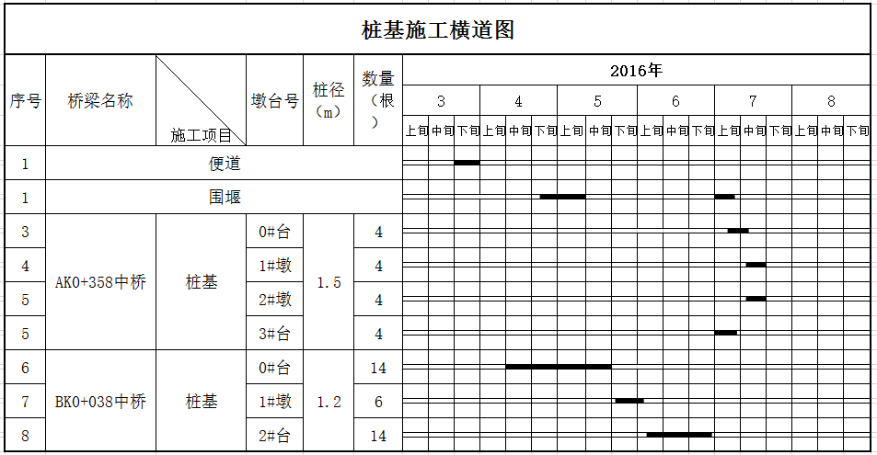
根据工地实际现状，沿线的杆线、树木、地埋管道、交叉路口等众多，工程的进展需根据拆迁打围的情况和速度适时跟进。因此前期的工程进度会因受场地、周边环境、施工打围等因素的制约而不会很快，作业点也会非常少。但随着工程的进展和相关因素的协调解决后，场面将会逐步打开。我部也会根据实际情况适时调整工程进度计划，增加机械设备和作业班组，制定中后期的赶工措施，全面加快工程进度，以满足总体施工组织设计的进度要求。

八、桩基总体施工方案

8.1旋挖钻成孔相对其他成孔方式的优点
1、振动与噪音较低；
2、成孔速度快，根据地质勘查资料显示，尤其在砂质土内成孔，斗筒取土及弃土都比较容易，每一斗都是实土，不像钻吸式钻头成孔，排出的都是泥浆，速度必然慢于斗筒取土。
3、机械设备较简单、方便、仅需一台自行式吊机，装在吊机上的转盘，钻杆及斗筒式钻头，这些都可以预先组装在一起，到工地后，设备自行走至桩位即可开钻。
4、垂直度、孔径标高及孔地虚土等均能较好控制，对确保工程质量非常有利。

8.2、旋挖钻成孔相对其他成孔方式的缺点
1、对部分现场条件受限旋挖机无法进场
2、在地下有重要市政设施的地方，旋挖钻机施工易破坏市政设施。

8.3成孔方案的确定
由于本项目合同施工段地处株洲市区，施工现场周边居民多，采用冲击钻施工噪声大，容易造成扰民，故不主要采取冲击钻成孔工艺施工；由于桩位处地下水丰富，亦不宜采用人工挖孔桩；在综合地质勘查资料、管线综合图、对比各种成孔工艺后，我部最终确定用旋挖钻机进行桩基钻孔施工。对部分现场条件受限和地质条件受限桩基采用冲击钻配合施工的方法。

九、施工准备

9.1泥浆池施工
1、泥浆池的设置：根据现场情况，AK0+358桥左右幅个设置4个泥浆池，分别设置在0#台、1#墩、2#墩和3#台处；BK0+038桥左右幅设置3个泥浆池，分别为0#台、1#墩和2#台处。每个泥浆池大小要够盛装超过单根最大桩基泥浆的2.5倍。在桩基施工时，将泥浆储存于泥浆池中，将钻出渣土用装载机转运至远离施工的空地处，
在夜间用泥浆运输车转运出场地。桩基施工完成后，将泥浆转运至成渣池，夜间统一将泥浆外运。
2、泥浆池临边防护：泥浆池在使用过程中，防止施工人员和设备掉入泥浆池，泥浆池四周1m范围内采用钢管架搭设防护栏杆，立杆间距1.5m，高度1.2m。横杆设置3排，间距0.5m，扫地杆距地面15cm。满挂密目网和悬挂安全警示标牌。
4、泥浆池拆除和原地面恢复：桩基施工泥浆转运完毕后，用天然级配砂砾石按松铺30cm厚每层进行回填后，夯实至原路面顶。
5、泥浆池的布置应根据现场情况而定，当条件不满足布置要求时可适当调整泥浆池的尺寸和大小，以及沉渣池的结构形式。

9.2、泥浆弃置
桩基施工过程中会产生大量渣土和泥浆，泥浆含水量高，无法直接弃置，经我公司多方联系，同时考虑产生的泥浆数量多，最终确定使用密闭式运输车将泥浆外运。

9.3沉渣池制作安装
本工程位于株洲市城区，现场无泥浆弃置点，为保护作业区生态环境，我部决定采用钢制沉渣池作为泥浆临时弃置点。两座桥各配备钢制沉渣池1座。
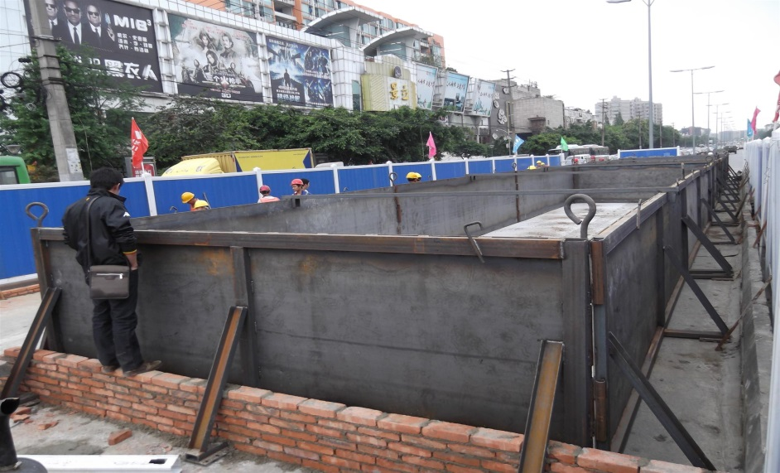
钢制沉渣池
钢制沉渣池尺寸:长10m×宽4m×高1.5m，侧壁和底板使用5mm厚的普通钢板，焊接连接，侧壁用[16槽钢按100cm间距焊成横梁和纵梁对侧壁。顺沉渣池长度方向，在池顶用焊接16工字钢，间距3m。增加沉渣池整体刚度，保证沉渣池在使用期间不
变形和施工安全。

9.4施工临时用水、用电

9.4.1施工临时用水
由于工地紧邻枫溪河，水资源丰富，桩基施工用水采取水泵加软管的方式从河中取水，以满足施工需要。

9.4.2施工临时用电
在与BK0+038桥（0#台）相距100m处，原有变压器配电房一间，经调查，可满足桥梁施工用电需求。施工用电按三级配电方案施行，设二级配电箱一处，三级配电箱根据施工进度设置。两座桥各配备一台50千瓦发电机，作为应急电力，保障电力正常供应。

9.5筑岛围堰施工
由于AK0+358中桥1#墩、2#墩和BK0+038中桥1#墩桩基均为水中桩，需搭设施工作业平台以提供施工作业面。考虑到枫溪河水面较窄（18m），水深约1~1.2m，水流平缓，符合土石围堰筑岛的条件，故在上述位置桩基施工前，我部将搭设土石围堰平台。
平台采用土石方围堰+预制砼管过水+级配砂砾路面（桩位处回填粘土），过往车辆最大载重按80吨左右计算。围堰顶面高出现有水面1.5m，边坡系数1：2进行搭设。围堰施工时，顺水流方向，A桥从0#台往1#墩填筑，3#台往2#墩填筑，填筑宽度为40m，长度10m；B桥从0#台向1#墩处进行填筑，填筑宽度40m，长度10m。
1、施工流程
施工放样→砂包围堰→清理淤泥→打设木桩→夯填块石→铺设砼管道→碎石、砖渣夯填→级配砂砾石面层（桩位处回填粘土）
2、测量定位
采用全站仪测量出临时道路桥的具体位置，按施工平面布置图放出开始至结束部位的位置。填筑过程中用水准仪测量填土标高。
3砂包围堰
砂包装好袋后 ，由挖机吊运至指定河道内进行堆填。围堰完成保证施工段无明
显水流后再进行淤泥清理工作。
4、淤泥清理
河床内淤泥计划采用泥浆泵抽除，并用专用泥浆运输车运出并倒在指定的地方，不得随意乱倒。泥浆抽除完后再用挖机将无法抽除干净的淤泥进行开挖，保证基础底完全无淤泥后方可进行下道工序施工。
5、打木桩
采用挖机进行压木桩。木桩需露出土面10mm～300mm左右。
6、块石夯填
木桩打好后立即进行石料夯填工作。块石用自卸汽车运置0#台河道边后再用挖机进行夯填，夯填高度不能过高，避免压实度不够影响承载力。块石最好选用大块强度高的废弃的道路砼或花岗岩石。块石与块石之间的缝隙用粘土填满压实，保证路面的整体性和稳定性。
7、砼管水道的安装
过水道拟采用2根管径为1500砼预制管（具体详施工图）。砼预制管必须符合质量要求，安装时采用挖机进行吊装。吊装时管底预先用C10细石砼作好垫层。管与管之间的接口采用细石砼封闭好，避免接口漏水。
8、碎石、砖渣夯填
过水道安装好以后再进行上部碎石、砖渣的夯填。同样采用自卸汽车运至河道边，用挖机进行分层夯填。在填过水道上部位置位时挖机的下料高度不能过高，避免大的石块砸坏预制砼管。
9、围堰维护
围堰施工完毕后，在桥梁施工期间，安排专人对水位进行观测，以及对施工围堰的围堰进行沉降、位移观测，在围堰顶布置3处左右观测点，经常进行监测，形成沉降位移曲线，发现情况及时汇报，及时采取应急措施，确保围堰万无一失。
10、堰的拆除
待桥梁工程施工结束后再进行围堰的拆除。提交围堰的拆除时间报监理人批准。经监理人批准后拆除。拟采用挖掘机挖土，自卸汽车运土送弃土区堆放。

9.6施工技术交底
桩基施工前由项目总工程师向各施工段管段工程师方案交底，由管段工程师向个班组技术交底，交底时详述施工方案以及遇到特殊情况时的处置措施。
工人进场前，由安全科对其入场三级安全教育，桩基施工时对施工班组进行安全技术交底。

9.7施工测量
施工测量控制网建立完成后，通知测量监理工程师验收，验收合格后，对桩位进行精确放样，现场确定钻孔桩位。放样结果经监理工程师复核并同意后，进入桩基施工阶段。

十、旋挖机钻孔灌注桩施工方案

10.1旋挖钻机桩基施工工艺
旋挖钻机就位→埋设护筒→钻头轻着地后旋转开钻→当钻头内装满渣料时提升出孔外→旋挖钻机旋回, 将其内的渣料倾倒在地上→关上钻头活门, 旋挖钻机旋回到原位, 锁上钻机旋转体→放下钻头→钻孔完成,清孔并测定深度→放入钢筋笼和导管→进行混凝土灌注→桩基口覆盖→桩头剔除→成桩。

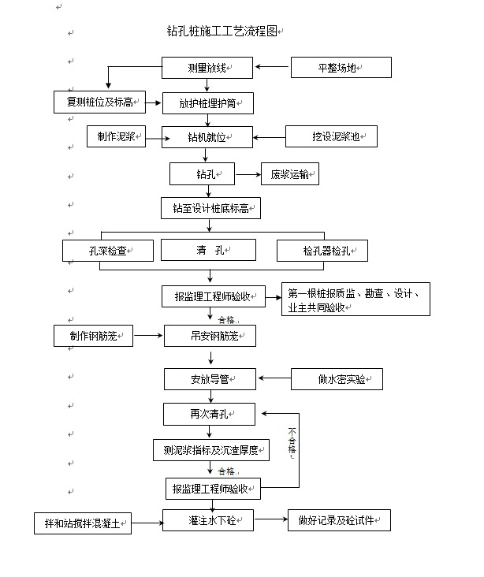补二次补

10.2施工方法

10.2.1埋设钢护筒及泥浆的制备
1、护筒埋设原则
为保持桩基钻孔的坑口稳定，进行埋设钢护筒，钢护筒选用1.2cm壁厚，钢护筒采用两种规格，A桥采用直径1.7m钢护筒，B桥采用直径1.4m钢护筒。
钢护筒埋设深4-6m（穿越人工填土层，进入坚实土层不小于0.5m），钢护筒顶面
宜高出施工水位或地下水位2m，还应满足孔内泥浆面的高度要求。钢护筒顶应高于原地面0.3m，在旱地或筑岛时还应高出施工地面0.5m。钢护筒顶面中心与设计桩位偏差不得大于5cm，倾斜度不得大于1%。
2、护筒埋设施工
首先用挖机将桩位处软弱层进行开挖，后利用25t吊车将钢护筒吊装就位，然后挖机对钢护筒进行锤击（遇坚硬原砾则采用液压振动锤锤击），将钢护筒埋设至需要埋设的标高（确保进入坚实土层不小于0.5m），后挖机回填粘土分层夯实以固定孔口。
3、泥浆的制备
因钻机施工中泥浆可以防止孔壁坍塌、抑制地下水、悬浮钻渣等作用，为此泥浆是保证孔壁稳定的重要因素。调制出良好泥浆的各项性能指标尤为重要。
选用优质膨润土调制泥浆，为增加泥浆粘度和胶体率可根据现场实际情况在泥浆中掺入适当的碳酸钠、烧碱等。每孔泥浆不循环利用，一孔调制一次泥浆，保证护壁质量。
开钻前要求在护筒内存进适量泥浆，并调制足够数量的泥浆作储备。钻进过程中如泥浆有损耗、漏失，需及时、直接向孔中补充新浆。
泥浆相对密度：1.13－1.18，粘度：18－22s，砂率≤4％，泥皮厚度：＜2mm，PH值：大于7。
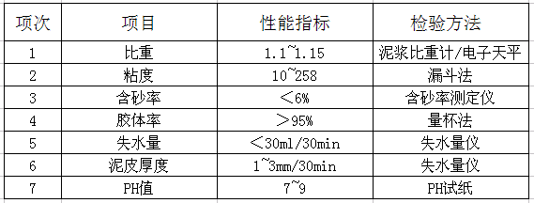

10.2.2钻机就位
因桥位处多为滩涂，地质较软，在攒挖机就位前，需先对状位处软弱土层进行开挖，后换填级配砂砾，换填深度根据现场实际情况定。以保障旋挖机就位基础平整稳固，确保施工中不倾斜不位移。钻头与护筒中心点（桩位点）的对中，要通过与护筒上设十字钢筋环架中心的重合找正来进行，当钻头与护筒中心点贴近并基本重合时，
撤去十字架，定位旋挖机，用水平尺对机座底架进行找平和水平调整，直至钻架垂直地面，天车滑轮、回钻盘和钻头三点中心到同—铅垂线上。旋挖机就位完毕，测量孔口自然地面标高,报现场监理核准，作为控制成孔进尺深度的原始依据。

10.2.3旋挖钻孔
旋挖成孔首先是通过底部带有活门的桶式钻头回转破碎岩土，并直接将其装入钻头内，然后再由钻孔机提升装置和伸缩式钻杆将钻头提出孔外卸土，这样循环往复，不断地取土卸土，直至钻至设计深度。
钻进初始，主动钻杆入孔前，操作工应注意控制泵量，吊紧钢丝绳，保持钻杆垂直和匀速慢速钻进，直到主动钻杆全部入孔后，再逐渐加快钻速和加大钻压。钻孔过程中根据地质情况控制进尺速度：由硬地层钻到软地层时，可适当加快钻进速度；当软地层变为硬地层时，要减速慢进；在易缩径的地层中，应适当增加扫孔次数，防止缩径；对硬塑层采用快转速钻进，以提高钻进效率；砂层侧采用慢转速慢钻进并适当增加泥浆比重和粘度。钻进过程中，回转斗的底盘斗门必须保证处于关闭状态，以防止回转斗内砂土或粘土落入护壁泥浆中，破坏泥浆的配比；每个工作循环严格控制钻进尺度，避免埋钻事故；同时应适当控制回转斗的提升速度。施工实践证明，Ф1500ｍｍ的桩径，升降速度宜保持在０.５～０．7ｍ／ｓ，提升速度过快，泥浆在回转斗与孔壁之间高速流过，冲刷孔壁，破坏泥皮，对孔壁的稳定不利，容易引起坍塌。钻进硬层，回次进尺深度太小，斗内钻渣太少时，可换用小直径筒形齿状钻斗，先钻一小孔，然后再用钻斗扩孔钻进；也可换用短螺旋钻进，然后再下钻斗捞渣。下入孔内的钻斗，其底盘进渣口必须装闭合阀板，以防提钻时砂砾石从底部漏落孔内。桩内挖出的淤泥弃渣，堆放距桩边不小于3m，堆放高度不超过1.5m。

10.2.4清孔、检测沉渣
清孔是孔桩施工，保证成桩质量的重要一环，通过清孔确保桩孔的质量指标、孔底沉渣厚度、泥浆中含钻渣量和孔壁泥垢等符合桩孔质量要求。旋挖钻进至设计终孔标高后，将钻斗留在原处继续旋转数圈，将孔底虚土尽量装入斗内，起钻后仍需对孔底虚土进行清理。直到清除孔底沉渣厚度小于20mm,且使孔壁泥质、泥浆含砂量小于2％为止。（如何保障沉渣厚度检测合格）

10.2.5吊装钢筋笼和导管
1、钢筋笼制作
（1）、各种规格的钢筋按图纸尺寸、形状在钢筋加工场内下料并弯折成形，分堆存放，按墩台工作量配料，采用25t吊车和平板车配合运输至墩台附近，在临桩孔位置制作钢筋笼。
（2）、钢筋笼加工，按设计图制作。钢筋表面的油渍、漆污、水泥浆和用锤敲击能剥落的浮皮、铁锈等均应清除干净；钢筋应平直，无局部折曲；加工后的钢筋，表面不应有消弱钢筋截面的伤痕。
（3）、配料：根据各种形状和规格的单根钢筋简图，并加以编号，然后分别计算各下料长度的根数。
（4）、下料：钢筋下料前对钢筋进行调直，钢筋无局部曲折；根据图纸计算好主筋箍筋的用料长度，采用切割机械成批下料备用。
（5）、由于本项目桩基长度多为10~23m，钢筋笼采取整体吊装，为防止吊装过程中钢筋笼发生弯折，在吊装时增加桩基钢筋笼的整体刚度，特在钢筋笼制作时采取有效的加固措施：
a、增加“三角”筋设计
图纸中加劲箍筋为每4m设一道，为防止钢筋笼吊装时出现变形现象，增加钢筋笼的整体刚度。
b、增加“X”筋
在钢筋笼加劲筋之间交叉焊接X型Φ22钢筋，X型钢筋通过电弧焊与加劲筋连接。
如下图所示：
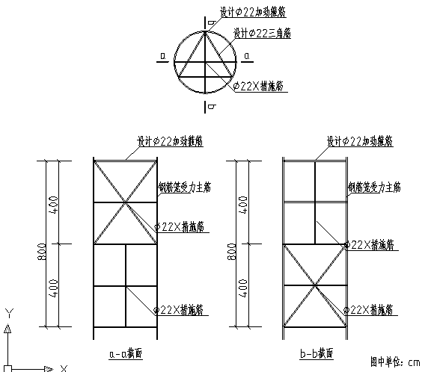
c、吊耳筋设置
钢筋笼吊装就位后，应保证钢筋笼的高程正确，钢筋笼制作完毕后在钢筋笼顶部设置两根Φ12的HRB400吊环。（吊环不能采用HRB400钢筋）
如下图所示：
以上内容仅为本文档的试下载部分，为可阅读页数的一半内容。如要下载或阅读全文，请访问：https://d.book118.com/298116070142006042

